¿Por qué Centos 7?

Hemos elegido centOS porque este es un SO derivado de Red Hat el cual al ser de linux contiene un código fuente abierto y, a diferencia de centOS red hat es pago y centOS es

gratuito pero ofrece una estabilidad muy alta, Además centOS está hecho desde un punto de vista empresarial y profesional lo que es ideal para el uso que le daremos.

Se ha elegido la versión 7 de CentOS porque este al ya tener un buen tiempo de existencia contiene el mayor grado de estabilidad gracias a los parches y actualizaciones que ya ha recibido, además cuenta con soporte hasta 2024.

Manual de instalación de CentOS, servidor apache y motor mySQL.

Instalación de CentOs 7

1. 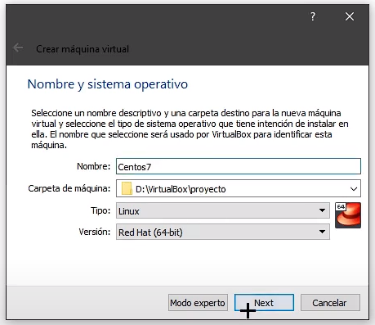  
   Seleccionamos nombre de la máquina virtual, carpeta donde va a estar alojada, el tipo de sistema y la versión. En nuestro caso, **Linux (Red Hat[64bits])**
2. 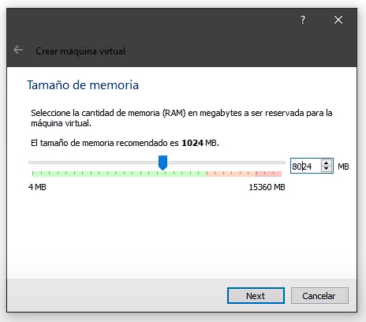  
   Le asignamos el tamaño de la memoria (RAM), en nuestro caso utiliza **8024 MB**
3. 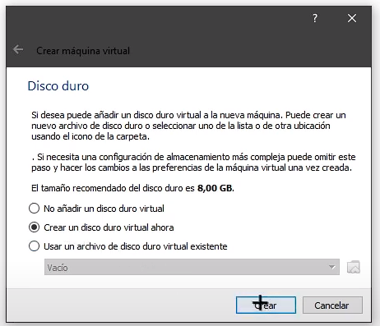  
   Luego creamos un disco duro virtual para nuestra maquina, lo recomendado es 8GB, nosotros particularmente utilizamos **20 GB**.

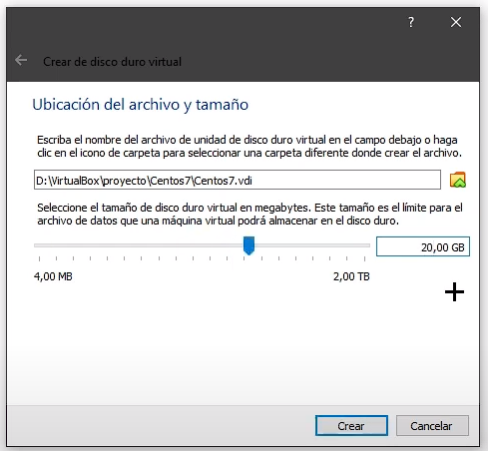  
Acá también seleccionamos la ubicación de donde va a estar almacenado nuestro disco virtual.  
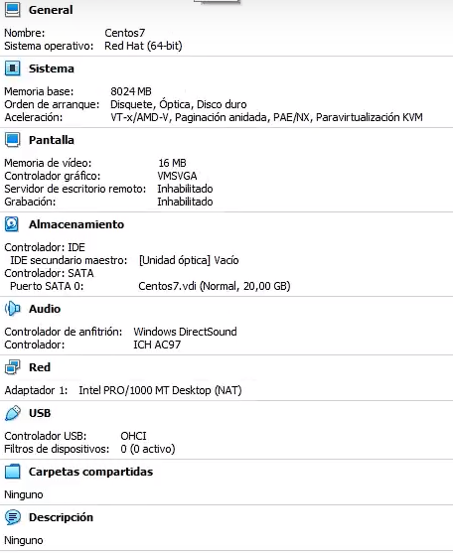

Luego al iniciar la máquina virtual, hay que seleccionar la imagen **.iso** a utilizar  
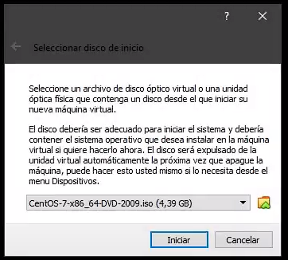

Luego inicia el procedimiento de instalación del sistema operativo:  
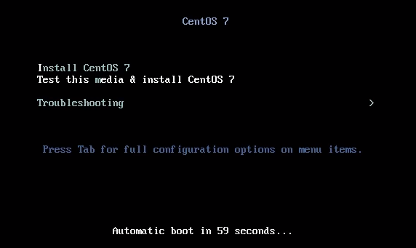  
Seleccionamos **“Test this media & install CentOS 7”**  
Esto lo que hace es comprobar que esté todo en orden y luego instala el CentOS 7

Luego del proceso de verificación, comenzamos con la configuracion basica del sistema operativo  
  
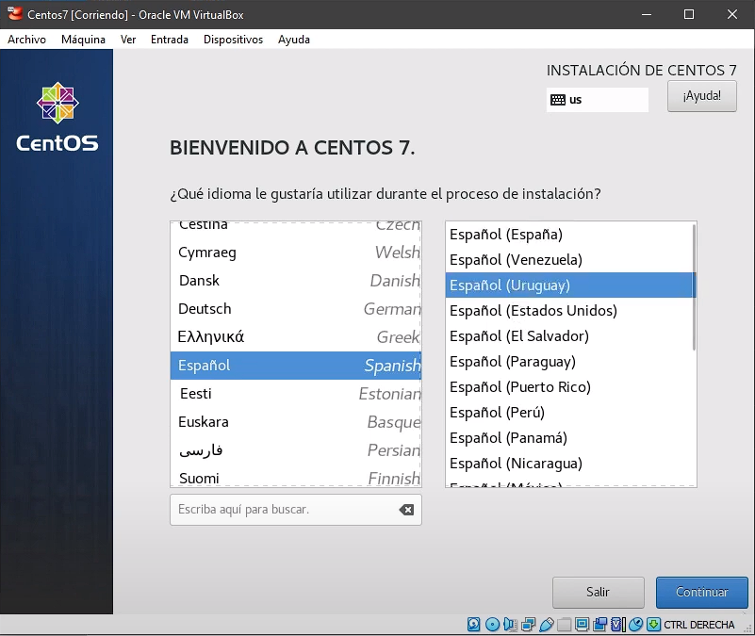  
Luego del idioma, seleccionamos el tipo de instalación de **SoftWare** vamos a utilizar.  
Nosotros vamos a utilizar **Gnome**, es un entorno de escritorio altamente intuitivo y fácil de manejar. Y además, seleccionamos los complementos para el entorno seleccionado, en nuestro caso utilizamos aplicaciones de Gnome(Un set de las aplicaciones GNOME más utilizadas) y Aplicaciones de Internet(Software de correo electrónico, chat y videoconferencias.

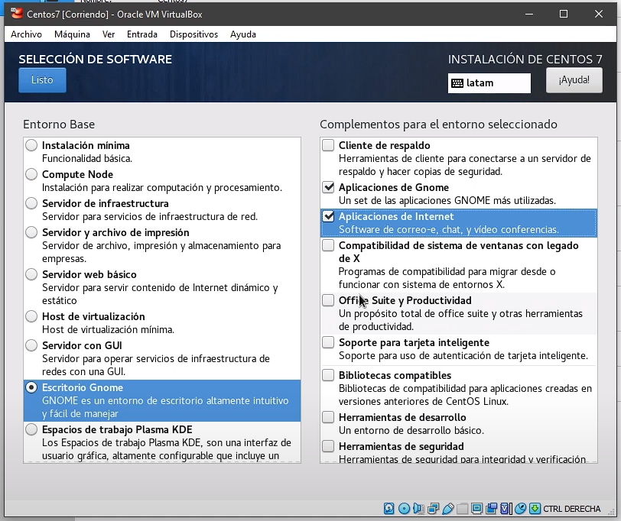  
Luego seleccionamos el **disco duro** que creamos anteriormente para la máquina virtual

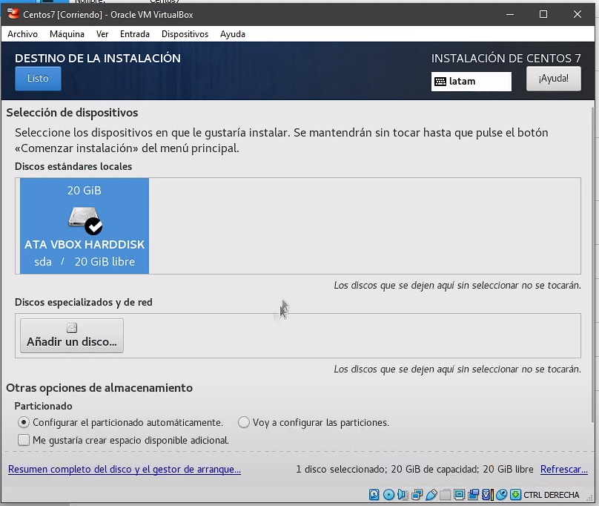

Ajustamos el tipo de red(conexión cableada y nombre del equipo)

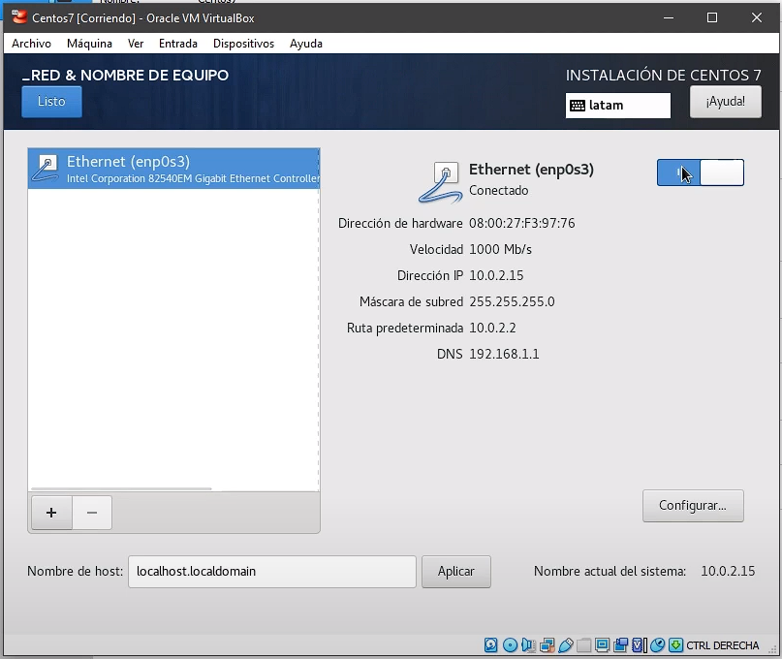

Y para finalizar, creamos una contraseña de **root** y un **usuario**(Donde seleccionamos que permisos tiene a modo general dentro del **CentOS 7**)

Al finalizar, reiniciamos el equipo(VM:CentOS 7) y queda completa la instalación tanto de la máquina virtual como del sistema operativo **CentOS 7**.

Instalación del motor mySQL

Para realizar la instalación del motor mysql dentro de la terminal de CentOS 7 hay que ejecutar los siguientes comandos:  
1- sudo yum update (Para actualizar nuestro sistema)

2- sudo wget <http://repo.mysql.com/mysql-community-release-el7-5.noarch.rpm> (Descargar repositorio mySQL)

3- sudo rpm -ivh mysql-community-release-el7-5.noarch.rpm(Agregar repositorio)

4- sudo yum update (Actualizar)

5- sudo yum install mysql-server (Instalar servidor mySQL)

6- sudo systemctl start mysqld (Inicia el servidor mySQL)

7- sudo mysql_secure_installation (Configuraciones de seguridad)

Las opciones de seguridad que se nos ofrecen son las siguientes:

Definir contraseña de root para el motor: Altamente recomendado.

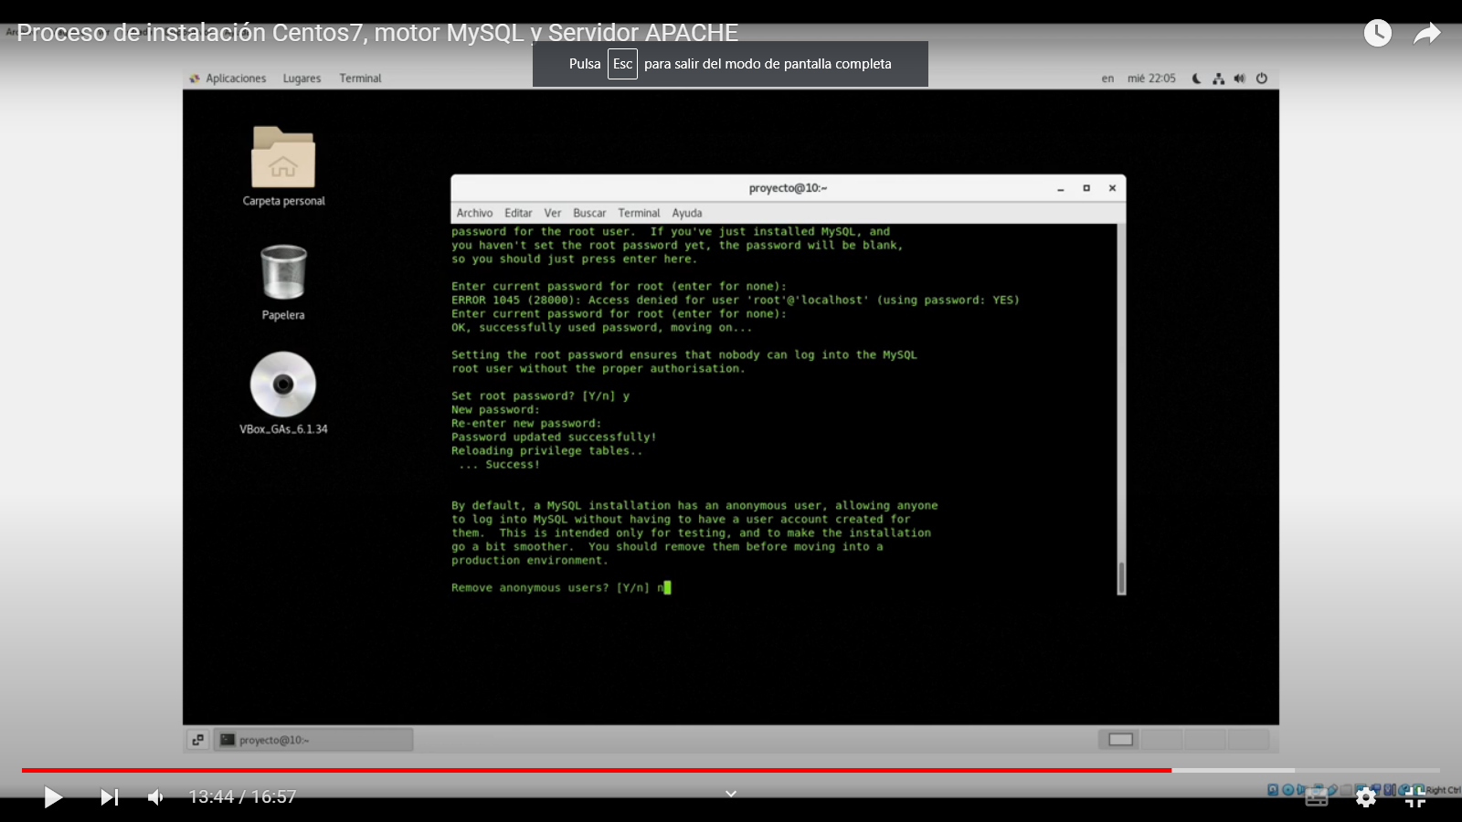

Remover usuarios anónimos:Si, no queremos permitir que el root se conecte desde una

sesión externa.

Deshabilitar login remoto: No, necesitamos poder acceder a nuestra BD remotamente.

Remover base de datos de prueba:No(No es necesario porque realmente no existen)

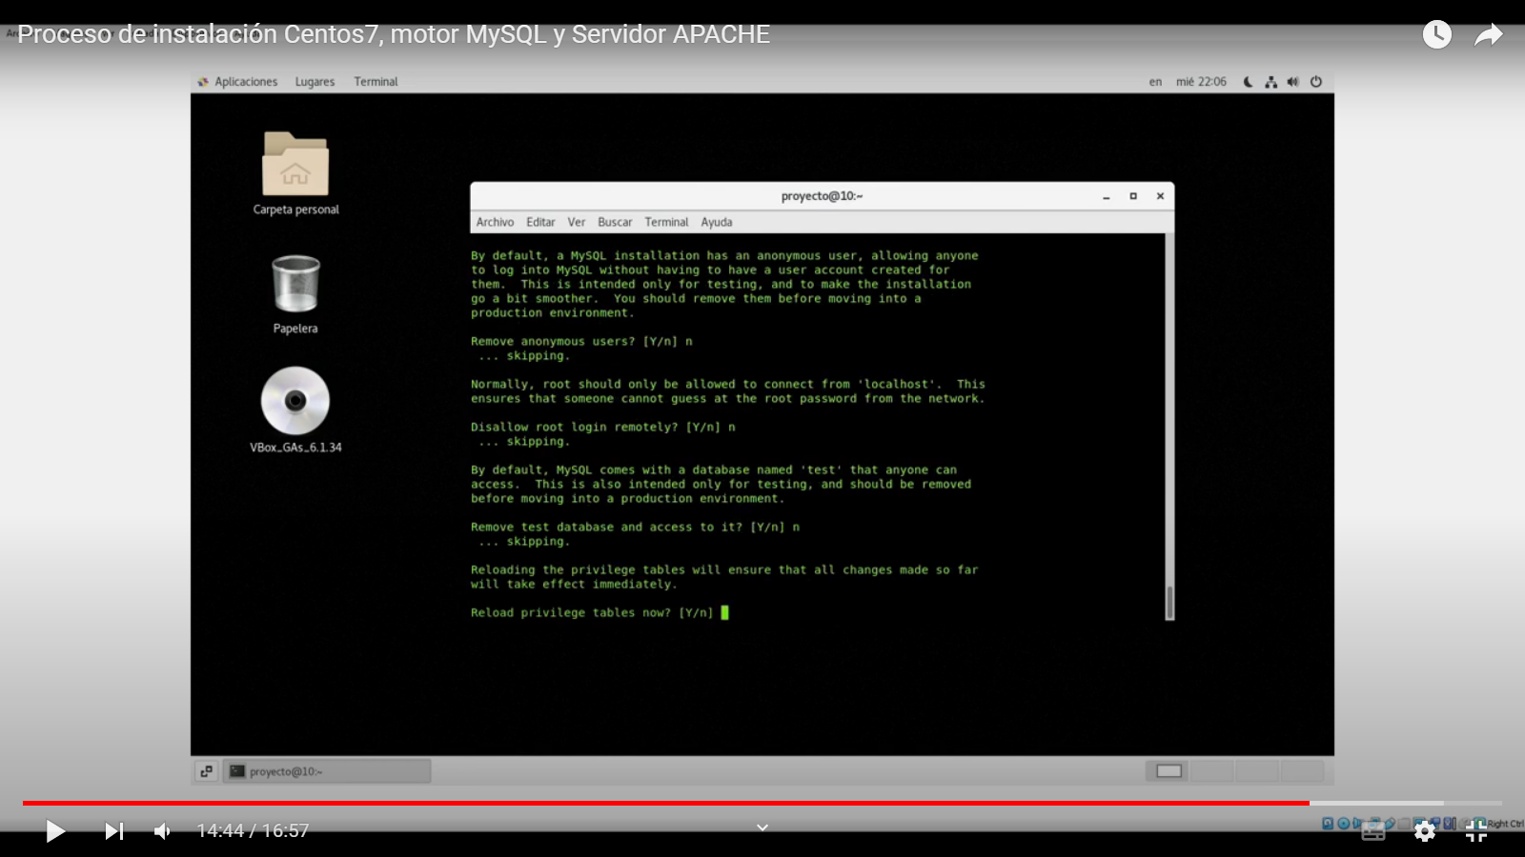

Luego debemos configurar el bin-address de nuestra base de datos.

Para esto debemos editar el archivo my.cnf (Archivo de configuración) que se encuentra en la ruta.

Desde el root debemos introducir los siguientes comandos.

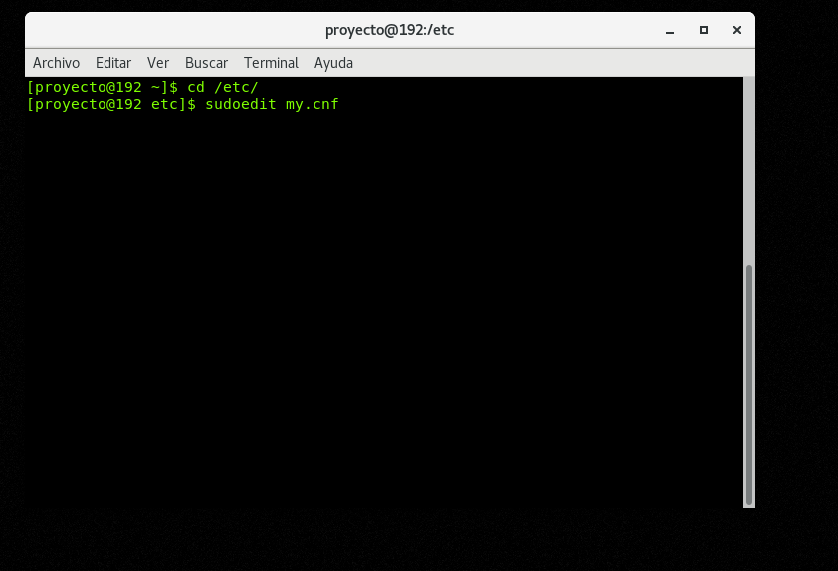

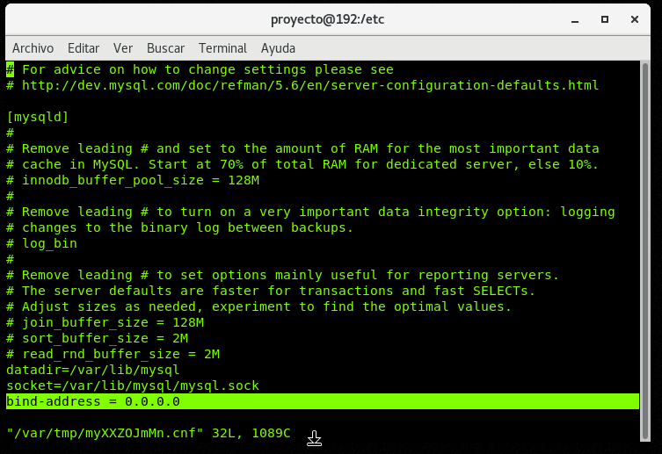

Debemos determinar la en la sección mysqld el bin address añadiendo la línea destacada.

Para verificar que el procedimiento esté bien realizado podemos utilizar el comando

mysql -b -e “SHOW GLOBAL VARIABLES” like ‘bind_address’

para poder ver la dirección asignada.

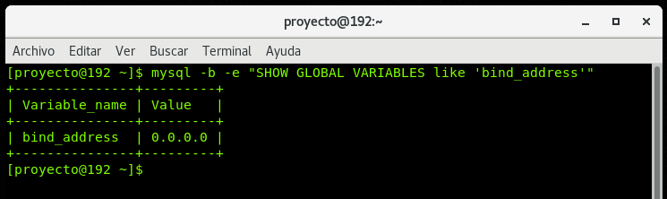

Por último debemos ir a configuración, red, IPv4 para asignar la dirección ip.

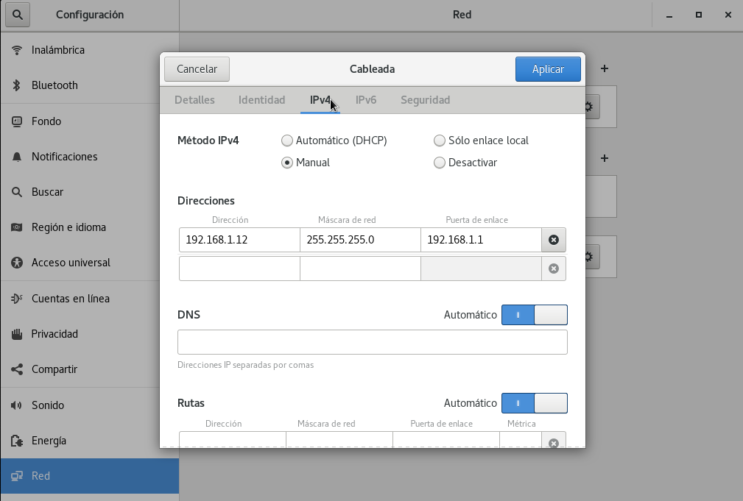

Comandos para ABRIR PUERTO 3306

(Hay dos formas de habilitar el puerto 3306)  
1-sudo systemctl stop firewalld  
o  
**2- sudo firewall-cmd –zone=public –add-port=3306/tcp –permanent**Recomendable el 2, ya que con el 1 se desactiva el firewall y hay que usarlo cada vez que se inicia la máquina virtual, con el 2, queda el puerto 3306 abierto permanentemente.Instalación del servidor APACHE

1- sudo yum update httpd (actualizar índice local de apache)

2- sudo yum install httpd (Instalación de apache)

3- sudo firewall-cmd --permanent --add-service=http (abrir puertos para permitir las solicitudes HTTP de apache)  
 4- sudo firewall-cmd --reload (recargar el firewall para aplicar cambios)

5- sudo systemctl start httpd (Iniciar apache de forma manual)

6- sudo systemctl status httpd (Tiene que decir Active: active (running))

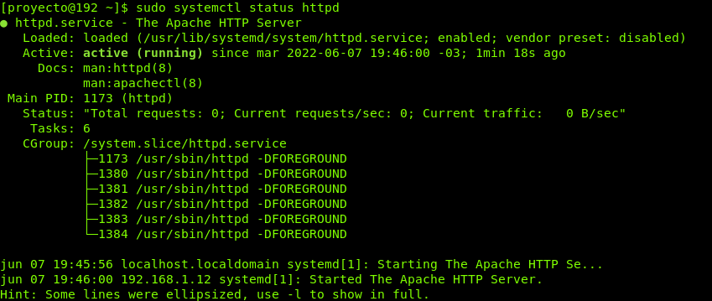

7- sudo systemctl enable httpd(Habilitar apache)

Agregados  
Habilitar la virtualización dentro de la máquina HOST:  
Activar el **SVM Mode**

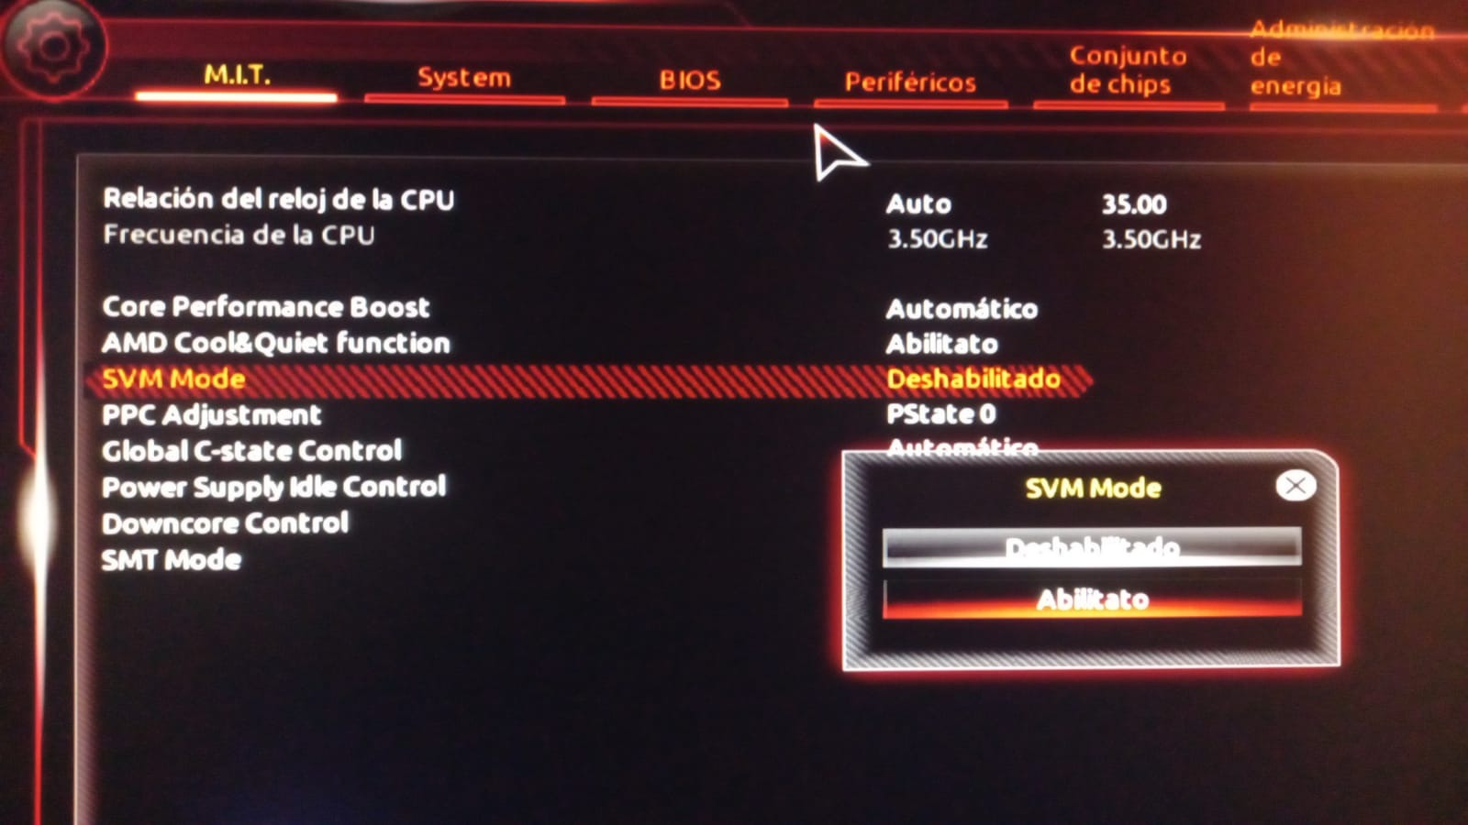Guías Utilizadas

**Mysql:** https://docs.bluehosting.cl/tutoriales/servidores/como-instalar-mysql-en-centos-7.html

**Servidor Apache:**  
https://www.digitalocean.com/community/tutorials/how-to-install-the-apache-web-server-on-centos-7-es

**Video completo de la instalación:**

https://www.youtube.com/watch?v=Mn53uFc4pNM